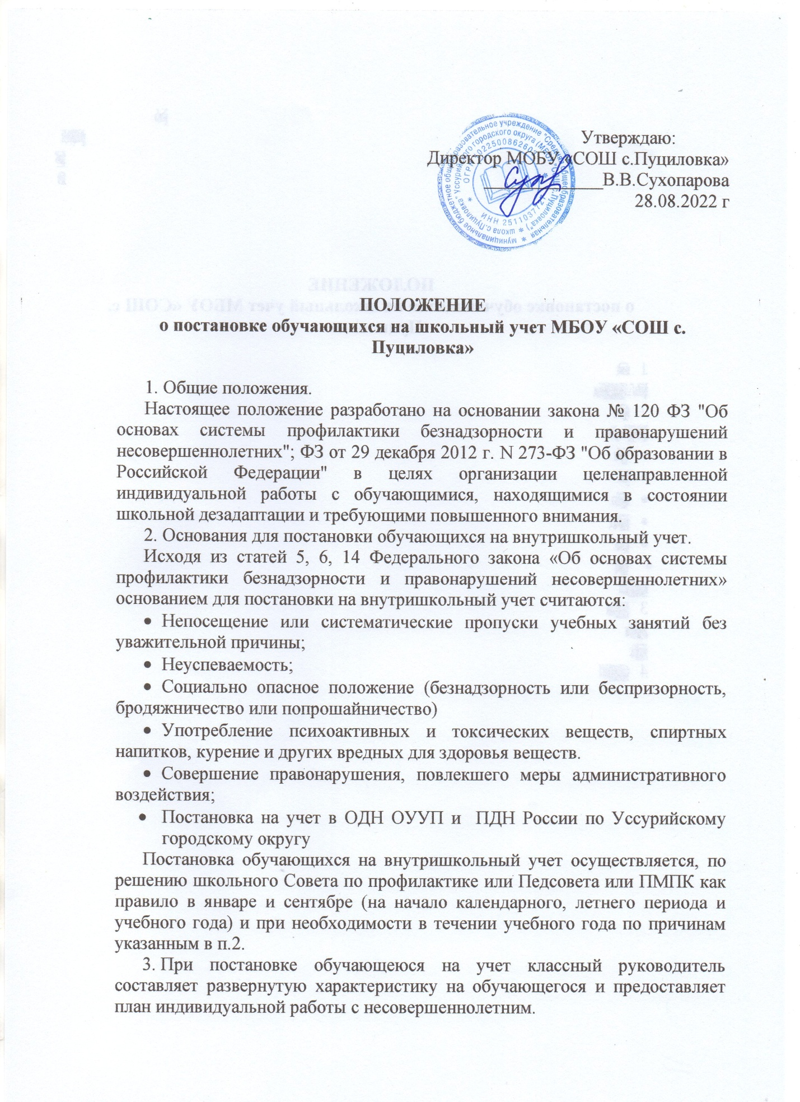

Утверждаю:
Директор МОБУ «СОШ с.Пуциловка»
_____________В.В.Сухопарова
28.08.2022 г

ПОЛОЖЕНИЕ
о постановке обучающихся на школьный учет МБОУ «СОШ с. Пуциловка»

1. Общие положения.
Настоящее положение разработано на основании закона № 120 ФЗ "Об основах системы профилактики безнадзорности и правонарушений несовершеннолетних"; ФЗ от 29 декабря 2012 г. N 273-ФЗ "Об образовании в Российской Федерации" в целях организации целенаправленной индивидуальной работы с обучающимися, находящимися в состоянии школьной дезадаптации и требующими повышенного внимания.
2. Основания для постановки обучающихся на внутришкольный учет.
Исходя из статей 5, 6, 14 Федерального закона «Об основах системы профилактики безнадзорности и правонарушений несовершеннолетних» основанием для постановки на внутришкольный учет считаются:
- Непосещение или систематические пропуски учебных занятий без уважительной причины;
- Неуспеваемость;
- Социально опасное положение (безнадзорность или беспризорность, бродяжничество или попрошайничество)
- Употребление психоактивных и токсических веществ, спиртных напитков, курение и других вредных для здоровья веществ.
- Совершение правонарушения, повлекшего меры административного воздействия;
- Постановка на учет в ОДН ОУУП и ПДН России по Уссурийскому городскому округу
Постановка обучающихся на внутришкольный учет осуществляется, по решению школьного Совета по профилактике или Педсовета или ПМПК как правило в январе и сентябре (на начало календарного, летнего периода и учебного года) и при необходимости в течении учебного года по причинам указанным в п.2.
- При постановке обучающеюся на учет классный руководитель составляет развернутую характеристику на обучающегося и предоставляет план индивидуальной работы с несовершеннолетним.
Индивидуальная работа с данным обучающимся осуществляется с целью профилактики его нездорового образа жизни, коррекции отклоняющегося поведения и изменения его воспитательной среды
При необходимости к работе с данными обучающимися привлекаются специалисты других профилактических учреждений города.
- Снятие обучающихся с учета происходит при наличии стабильных (на протяжении от полугола до года) положительных тенденций в их учебе, поведении и взаимоотношениях с окружающими так же по решению Совета профилактики, педагогического совета или ПМПК ,

